Hvordan kan man finde ud af om et guldsmykke er 18 karat?
Teoretisk model af legeringers densitet.

Guldsmykker er en legering af kobber og guld. Hvor meget guld et smykke indeholder angives i karat, hvor 24 karat er rent guld. I et 12 karat smykke er der lige mange gram kobber og guld. Hvis et smykkes karat skal bestemmes ud fra en måling af densiteten, skal man vide hvilken sammenhæng, der er mellem densitet og karat

I opslaget gennemgås
- Hvordan kan man måle densiteten af et smykke?
- Hvordan beregnes densiteten af 18 karat guld?
- Grafisk bestemmelse af densitet efter vægt og efter volumen

1. Hvordan kan man måle densiteten af et smykke?
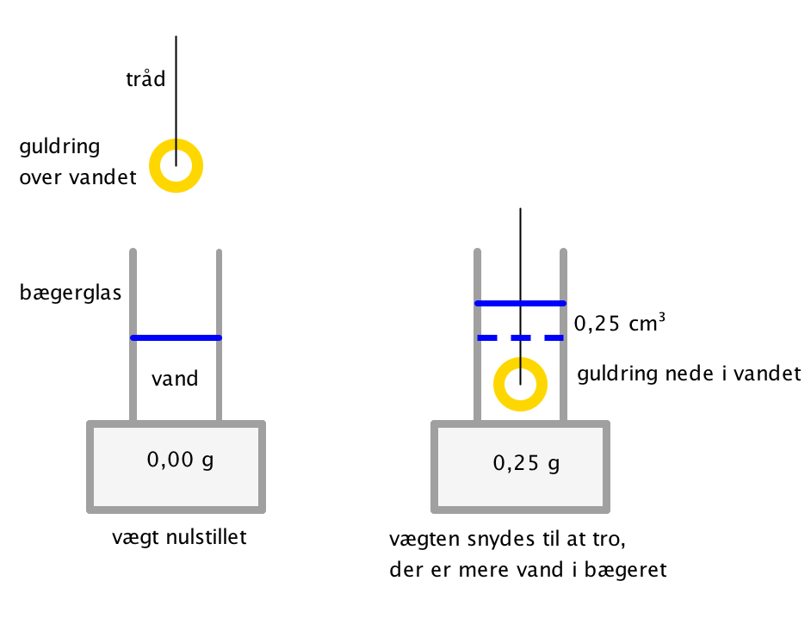
Eksperiment til at bestemme et guldsmykkes karat
Et guldsmykke vejes på en vægt. Et glas med vand placeres derefter på vægten som nulstilles. Smykket sænkes ned i vandet og vandstanden i glasset stiger en lille smule. Hvis vægten viser 0,25 g mere, er det fordi vægten ’snydes til at tro’, der er 0,25 cm³ mere vand i glasset. Smykkets volumen er derfor 0,25 cm³.

Forsøget resultat
Hvis massen af smykket var m = 3,8 g og voluminet var V = 0,25 cm³, så er densiteten ρ

$$ρ=\frac{m}{V}=\frac{3,8 \text{g}}{0,25 {\text{cm}}^{3}}=15,2 \frac{\text{g}}{{\text{cm}}^{3}}≈15 \frac{\text{g}}{{\text{cm}}^{3}}$$

For at finde ud om smykket er 8, 14 eller 18 karat, skal man vide lidt om hvad karat er et mål for, og hvordan det kan oversættes til densitet.
Karat. Et mål for andelen af guld i et smykke. Et guldsmykkes karat angiver hvor stor brøkdel guld der er i smykket, hvor brøkdelen bestemmes som vægten af guld divideret med vægten af smykket.

- I et 18 karat guldsmykke er $\frac{18}{24}$ af smykkets vægt guld. Smykket er stemplet 750, fordi $\frac{18}{24}=\frac{750}{1000}$ .

- I et 14 karat guldsmykke er $\frac{14}{24}$ af smykkets vægt guld. Smykket er stemplet 585, fordi $\frac{14}{24}=\frac{585}{1000}$ .

- I et 8 karat guldsmykke er $\frac{8}{24}$ af smykkets vægt guld. Smykket er stemplet 333, fordi $\frac{8}{24}=\frac{333}{1000 }$.

2. Hvordan beregnes densiteten af 18 karat guld?

Teoretisk model
Når man som guldsmed laver en legering af guld og kobber (smelter guld og kobber sammen), antages det, at legeringens volumen er en simpel sum af guldets og kobberets oprindelige voluminer. Når densiteten af guldsmykker med forskellig karat skal beregnes, anvendes formlen for densitet på denne antagelse.

Omskrivning af densitetsformlen.
Først omskrives densitetsformlen, så voluminet isoleres

$$ρ=\frac{m}{V}⇔ρ∙V=m⇔V=\frac{m}{ρ}$$

Opgave 1
Begrund de to biimplikationer (ensbetydende-tegn) $⇔$ og $⇔$

Eksempel 1. Densitet af et 18 karat smykke.
Et guldsmykke består af guld og kobber. Guld har densiteten 19,3 g/cm³ og kobber har densiteten 8,9 g/cm³. Hvis smykket vejer 12 g, så er der 9 g guld (75 %) og 3 g kobber (25 %). Vi kender smykkets masse, men skal beregne dets volumen

$$V_{\text{smykke}}=V_{\text{Au}}+V_{\text{Cu}}$$

$$= \frac{m_{\text{Au}}}{ρ_{\text{Au}}}+\frac{m_{\text{Cu}}}{ρ_{\text{Cu}}} omskivningen af densitetsformlen indsættes$$

$$=\frac{9,0 \text{g}}{19,3\frac{ \text{g}}{{\text{cm}}^{3}}} +\frac{3,0 \text{g}}{8,9\frac{ \text{g}}{{\text{cm}}^{3}}} værdier af de fysiske størrelser indsættes med enheder$$

$$=0,47{\text{ cm}}^{3}\text{+} \text{0,34 }{\text{cm}}^{3} hver brøk divideres med g og der ganges med {\text{cm}}^{3}$$

$$=0,81 {\text{cm}}^{3}$$

her benytter vi, at smykkets volumen er en simpel sum af voluminet af guld og kobber.
Densiteten af et 18 karat smykke bliver derfor

$$ρ_{\text{smykke}}=\frac{m_{\text{smykke}}}{V_{\text{smykke}}}=\frac{12,0 \text{g}}{0,81 {\text{cm}}^{3}}=14,8 \frac{\text{g}}{{\text{cm}}^{\text{3}}}≈15 \frac{\text{g}}{{\text{cm}}^{\text{3}}}$$

Opgave 1. Densitet af 8 og 14 karat
- Et 14 karat guldsmykke består af 7 g guld og 5 g kobber. Vis, at densiteten er 13 g/cm³.
- Et 8 karat guldsmykke består af 4 g guld og 8 g kobber. Vis, at densiteten er 11 g/cm³.

3. Grafisk bestemmelse af densitet efter vægt og efter volumen

Nem legering, svær beregning.
Når en guldsmed laver en legering af to stoffer, er det nemmere at lave smykket ved at fordele efter vægt end efter volumen, men beregninger af densiteter er nemmere, når der fordeles efter volumen, fordi densitet er vægt per volumen og ikke volumen per vægt.

Sammenhæng mellem et stofs vægt og fylde
Et stofs densitet (vægtfylde) angiver, hvor meget stoffet vejer i forhold til, hvor meget det fylder. Det ligger jo allerede gemt i ordet vægtfylde. Man kunne jo også angive, hvor meget stoffet fylder i forhold til, hvor meget det vejer, dvs. stoffets ’fyldevægt’. Her findes der ikke et ord på dansk, men på engelsk hedder det ’The specific volume’. Hvis et stof har densiteten 2 g/cm³, så vejer 1 cm³ af stoffet 2 g, og derfor vil 1 g fylde 1/2 cm³

Labels på akserne
På akserne angives de fysiske størrelser divideret med de pågældende enheder, for så står der tal på akserne, når enheden forkortes bort (20 g/g = 20 og 1 cm³/cm³ = 1). I en engelsk tekst ville man skrive den fysiske størrelse med enheden i parentes. Oversat til dansk ville der stå masse (g) og volumen (cm³), hvor der menes massen målt i gram, og volumen målt i kubikcentimeter.

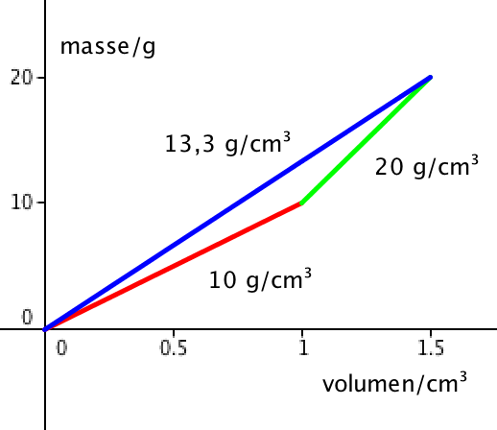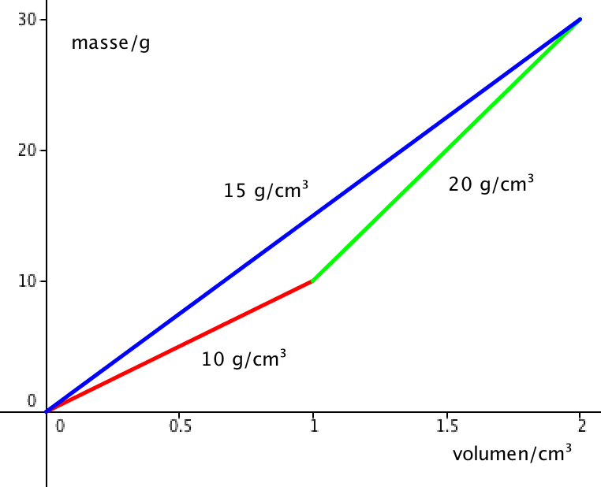

Opgave 2. Grafisk bestemmelse af densitet
- Bestem densiteten grafisk af en legering der består af 8 g af et metal med densiteten 4 g/cm³ og 8 g af et metal med densiteten 2 g/cm³.
- Bestem densiteten grafisk af en legering der består af 2 cm³ af et metal med densiteten 4 g/cm³ og 2 cm³ af et metal med densiteten 2 g/cm³.

